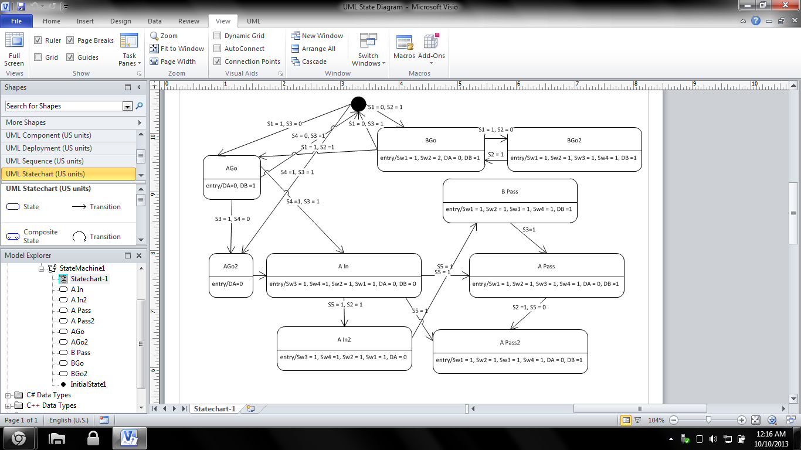

Apass2

Apass

Ain

Ain2